ПРИЛОЖЕНИЕ
к постановлению Администрации
городского округа Самара
от ________________ № _________

Оповещение о начале общественных обсуждений
Наименование проекта:
О внесении изменения в Правила землепользования и застройки городского округа Самара, утвержденные постановлением Самарской Городской Думы от 26.04.2001 № 61 (далее – Правила), в части изложения раздела «Количество парковочных мест, шт. на 1 квартиру» пункта 14.1 статьи 14 главы 8 Правил в новой редакции:
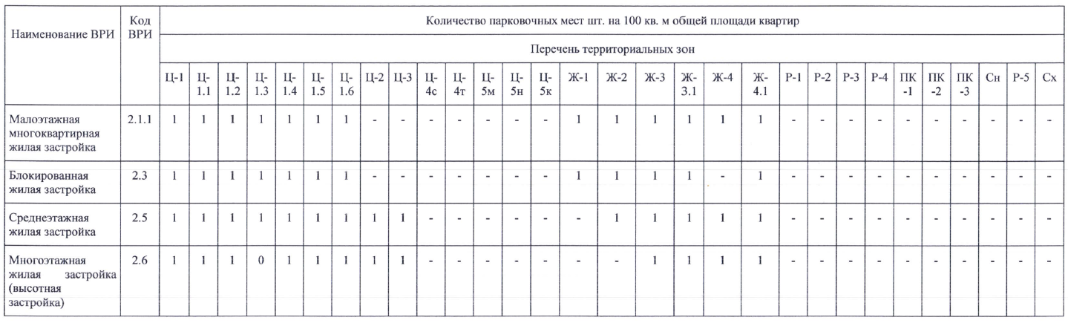
Срок проведения общественных обсуждений с 6 июля 2023 г.
по 27 июля 2023 г.
Перечень информационных материалов к Проекту будет представлен на экспозиции по адресу: г. Самара, ул. Галактионовская, д. 132, холл 1-го этажа Департамента градостроительства городского округа Самара.
Экспозиция будет открыта с 13 июля 2023 г. по 20 июля
2023 г. включительно.
График работы экспозиции: понедельник – пятница с 9.00 до 12.00, суббота, воскресенье – выходные дни.
Во время работы экспозиции организуются консультирование посетителей по теме общественных обсуждений, распространение информационных материалов о Проекте, подлежащем рассмотрению
на общественных обсуждениях.
Консультирование посетителей экспозиции осуществляется представителями Департамента градостроительства городского округа Самара в установленные в оповещении о начале общественных обсуждений часы посещения экспозиции.
Участники общественных обсуждений в целях идентификации представляют организатору общественных обсуждений сведения о себе (фамилию, имя, отчество (при наличии), дату рождения, адрес места жительства (регистрации) – для физических лиц; наименование, основной государственный регистрационный номер, место нахождения и адрес –
для юридических лиц) с приложением документов, подтверждающих такие сведения. Участники общественных обсуждений, являющиеся правообладателями соответствующих земельных участков и (или) расположенных на них объектов капитального строительства
и (или) помещений, являющихся частью указанных объектов
капитального строительства, также представляют сведения соответственно
о таких земельных участках, объектах капитального строительства, помещениях, являющихся частью указанных объектов капитального строительства, из Единого государственного реестра недвижимости
и иные документы, устанавливающие или удостоверяющие их права
на такие земельные участки, объекты капитального строительства, помещения, являющиеся частью указанных объектов капитального строительства.
Не требуется представление указанных в вышеобозначенном абзаце документов, подтверждающих сведения об участниках общественных обсуждений (фамилию, имя, отчество (при наличии), дату рождения, адрес места жительства (регистрации) – для физических лиц; наименование, основной государственный регистрационный номер, место нахождения
и адрес – для юридических лиц), если данными лицами вносятся предложения и замечания, касающиеся проекта, подлежащего рассмотрению на общественных обсуждениях, посредством официального сайта
(при условии, что эти сведения содержатся на официальном сайте).
При этом для подтверждения сведений, указанных в вышеуказанном
абзаце, может использоваться единая система идентификации
и аутентификации.
Форма и порядок внесения участниками общественных обсуждений предложений и замечаний, касающихся Проекта:
посредством официального сайта Администрации городского округа Самара: https://www.samadm.ru/ в разделе «Деятельность/ Градостроительство/ Правила застройки и землепользования / Общественные обсуждения»;
в письменной форме или в форме электронного документа в адрес Департамента градостроительства городского округа Самара;
посредством записи в книге (журнале) посетителей экспозиции Проекта, подлежащего рассмотрению на общественных обсуждениях.
Срок внесения участниками общественных обсуждений предложений
и замечаний, касающихся Проекта с 13 июля 2023 г. по 20 июля 2023 г. включительно.
Проект, подлежащий рассмотрению на общественных обсуждениях, будет размещен на официальном сайте Администрации городского округа Самара в сети Интернет и в газете «Самарская Газета».
Официальный сайт, на котором будет размещен Проект, подлежащий рассмотрению на общественных обсуждениях, и информационные материалы к нему https://www.samadm.ru/ в разделе «Деятельность/ Градостроительство/ Правила застройки и землепользования / Общественные обсуждения».
Номера контактных справочных телефонов отдела обеспечения деятельности Комиссии по землепользованию и застройке Департамента градостроительства городского округа Самара: 8(846) 242-03-49,
8(846) 242-08-40.
Почтовый адрес Департамента градостроительства городского округа Самара: 443100, г. Самара, ул. Галактионовская, д. 132.
Электронный адрес: dgs@samadm.ru.

Руководитель Департамента  градостроительства  городского округа Самара | В.Ю.Чернов

